Список ППС кафедры «Фармацевтических дисциплин»

* Заведующая кафедрой, к.м.н., доцент **Пахомова Д.К.**
* д.м.н., профессор **Тнимова Г.Т.**
* к.б.н., доцент **Курбанова Г.Д.**
* к.м.н., доцент **Мейрамова А.Г.**
* к.х.н., доцент **Сиволобова О.А.**
* к.х.н., доцент**Шащанова Р.Б.**
* менеджер-провизор высшей квалификационной категории **Болдыш С.К.**
* магистр **Байлен А.С.**
* магистр**Тутай Д.С.**
* магистр **Хаштай К.С.**
* cт. преподаватель **Адалбекова Б.О.**
* cт. преподаватель **Бопишева Б.М.**
* cт. преподаватель **Темиреева К.С.**
* cт. преподаватель **Тукубаева Г.Н.**

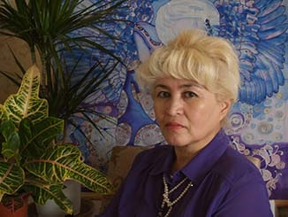

**Пахомова Дамира Кенесовна**– заведующая кафедрой**,**кандидат медицинских наук, доцент.

В 1988 году окончила Карагандинский государственный медицинский институт по специальности «Лечебное дело» и получила квалификацию врача.

С 1988-1993гг работала участковым врачом в поликлиниках г. Караганды.

С 1993 по 2003 год работала в Национальном центре гигиены труда и профессиональных заболеваний МОН РК младшим научным сотрудником, затем научным сотрудником, с 2001 года старшим научным сотрудником в лаборатории физиологии мышечной деятельности

В 1999 г. защитила кандидатскую диссертацию по теме «Сравнительная оценка работоспособности крыс при воздействии постоянного магнитного поля и антиоксиданта пробукола» по специальности 14.00.07.

С 2003 г. по 2007 г. работала доцентом кафедры в Казахстанском фармацевтическом институте, с 2007 по 2009 гг. в университете «Болашак».

В 2007 г. окончила Казахстанский фармацевтический институт по специальности «Фармация» и получила квалификацию «фармацевт»

В 2010-2015 гг. - работала консультантом на ряде медицинских сайтов.

С 2015 г. по 2019 г. – доцент кафедры «Общей врачебной практики» Карагандинского Государственного медицинского университета

С сентября 2022 г. заведующая кафедрой фармацевтических дисциплин.

Имеет около 50 печатных научных работ и около 100 статей на интернет сайтах медицинского направления.

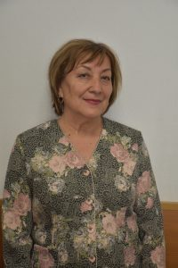

**Тнимова Гульбагиза Тауфиковна** – доктор медицинских наук, профессор, профессор кафедры фармацевтических дисциплин.

Специалист в области клеточно-молекулярных механизмов   адаптации к мышечной деятельности, психофизиологии здоровья, ЗОЖ. В 1969 г. окончила Карагандинский государственный медицинский институт. В период 1969-1982г.г. – младший научный сотрудник ЦНИЛ, ассистент кафедры физиологии КГМИ; с сентября 1982г. – старший преподаватель, доцент, заведующая кафедрой медико-биологических дисциплин (1996-97). Организовала и заведовала кафедрой валеологии (2000-2004), с 2004 – и.о. профессора кафедры валеологии КарГУ им. Е.А.Букетова. В 2006-2007уч.г. – и.о. профессора каф. нормальной физиологии КГМА. С февраля 2010 г. – зав. кафедрой экологии и географии ПГПИ, а затем профессор кафедры психологии, профессор кафедры ТМФВ и НВП этого же института. С 2017 г.  и по настоящее время – профессор кафедры фармацевтических дисциплин Академии «Bolashaq». В 1974г. защитила диссертацию на степень кандидата, а в 1999г. – доктора наук по специальности 03.00.04 «Биохимия».

В 1986 г. получила диплом доцента по курсу биохимии, а в 2010г. – диплом профессора биологии. С 2012 г.  – член-корреспондент Международной академии психологических наук (МАПН). Подготовка научных кадров: 3 кандидата наук, 2 магистра. С 2003 по 2008 гг.- научный консультант областного Центра олимпийской подготовки.

Общее количество публикаций: 160, в т.ч. 5 монографий, 2 учебных пособия, 12 методических разработок, 4 информационных листка, 3 изобретения, свидетельство на право интеллектуальной собственности. Член редколлегии научно-практических журналов «Актуальная медицина», «Валеология», редактор 2-х сборников трудов Республиканской и 2-х Международных научно-практических конференций «Проблемы самопознания личности и инновационные подходы к их разрешению» (2005-2008г.г., Караганда). Вице-президент ОО «Центр гендерных исследований «Нисса».

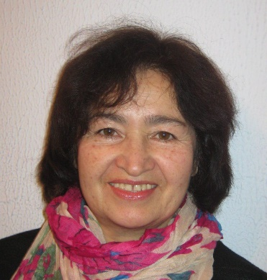

**Курбанова Гозель Джумакулиевна –**доцент кафедры фармацевтических дисциплин, кандидат биологических наук.

Закончила Туркменский государственный медицинский институт в 1974 г. (г.Ашхабад), лечебно-профилактический факультет, затем интернатуру по специальности – терапия.  
Прошла стажировку, а затем аспирантуру в Институте биологии развития им. Н.К.Кольцова (г.Москва) и защитилась по специальности 03.00.13 – физиология человека и животных в 1984г. С 1984г. преподаватель вуза  
1984-1996 гг. – Карагандинский государственный педагогический институт:  
1996-2010 гг. – Карагандинский государственный университет им. Е.А.Букетова:  
2010-2019 гг. – Павлодарский государственный педагогический институт, в последующем Павлодарский государственный педагогический университет – доцент кафедры физической культуры и спорта.  
Преподавала дисциплины медико-биологического цикла, в том числе биохимию и физиологию человека, ЛФК и массаж, спортивную медицину, валеологию, экологию, концепцию современного естествознаний и др.  
Подготовила 2-х магистрантов.  
 Исследовательская деятельность посвящена изучению различных аспектов здоровья человек. Материалы исследования опубликованы в виде статей, монографий. Изданы учебные пособия, в том числе на республиканском уровне «Дене шынықтыру мен спорт» білім бағдарламасы оқу құралы-Алматы: ТОО Лантар Трейд,2020.  
Постоянно обучаюсь, повышаю квалификацию, в 2017 г. прошла образовательную программу «Современные педагогические технологии» (НЦПК «Орлеу, Алматы»).

Участвую в работе научно-исследовательских конференций, являюсь членом-корреспондентом Международной Академии Психологических Наук (Россия), возглавляю общественное объединение «Центр гендерных исследований «Нисса», являюсь волонтером Центра активного долголетия в г.Караганда, организованного Нур Отаном – провожу тренировки оздоровительной физкультуры и семинары по валеологии для пенсионеров.

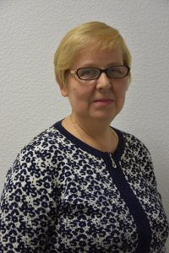

**Сиволобова Ольга Александровна**– доцент кафедры фармацевтических дисциплин, кандидат химических наук, доцент ВАК по специальности «Химия».

Имеет два высших образования – химическое (Карагандинский государственный университет им. Е.А.Букетова, 1982 г.) и фармацевтическое (Казахстанский фармацевтический институт, 2005 г.) С 1984 по 2002 гг. работала в «Институте органического синтеза и углехимии» МОН РК в лаборатории тонкого органического синтеза, а затем в лаборатории электрокатализа и квантово-химических исследований. В 2001 г. защитила кандидатскую диссертацию на тему: «Разработка новых способов получения α-ацетиленовых спиртов и кетонов – интермедиатов органического синтеза» по специальности 02.00.03 – “Органическая химия”.

С 2002 г. работала в Казахстанском фармацевтическом институте, а затем в Академии «Вolashaq» доцентом кафедры фармацевтических дисциплин. Автор более 80 научных трудов, в том числе монографий, учебных и учебно-методических пособий.

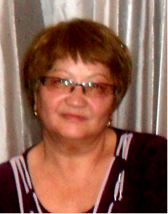

**Шащанова Роза Балиевна -** доцент кафедры фармацевтических дисциплин, кандидат химических наук.

В 1978 году закончила КарГУ по специальности «химик, преподаватель химии».

Работала с 1978 по 1980 год учителем химии в Топарской СШ; 1980-1992г.г.- ХМИ АН КазССР н.с. группы экспериментальной термодинамики; В 1991 году, защитила кандидатскую диссертацию в совете при ИХН АН КазССР г. Алма-Аты по теме: «Синтез и термодинамические свойства арсенатов меди, свинца и висмута» по специальности 02.00.01 - неорганическая химия.С 1992 по 1994 гг.- химик – аналитик на заводе КСМК.

1997-2005 г.г. - институт фитохимии МОН РК, н.с. лаборатории структурной химии; 2006-2007г.г. – химик-аналитик Национального центра экспертизы лекарственных средств; 2007 г.- преподаватель химии колледжа «Фемида»; 2007-2016г.г. - КарГУ им. акад. Е.А. Букетова. С 2017 года работает в Академии “Вolashaq”.

Имеет более 60 научных трудов.

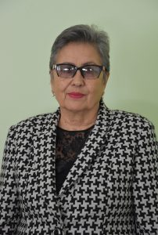

**Болдыш Светлана Камашевна** – доцент кафедры фармацевтических дисциплин. В 1969 г. закончила фармацевтический факультет Алма-Атинского государственного медицинского института. Специальность – фармация. Квалификация – провизор. Академическое звание: доцент Карагандинского университета «Болашак» (2007). Квалификационная категория: Провизор-организатор Высшей квалификационной категории (Свидетельство о присвоении (подтверждении) Высшей квалификационной категории по специальности «Фармация» (провизор-организатор, менеджер, инспектор, информатор, маркетолог). Приказ Департамента Комитета контроля медицинской и фармацевтической деятельности МЗРК по Карагандинской области № 612 от 15.12.2016г.).

Отличник здравоохранения СССР. Общий стаж 54 года. Из них: 35 лет в системе Карагандинского областного аптечного управления, 19 лет на преподавательской работе, из них 12 лет в Академии «Bolashaq». Имеет более 60 научных и научно-методических работ, в том числе монографии, учебные и учебно-методические пособия.

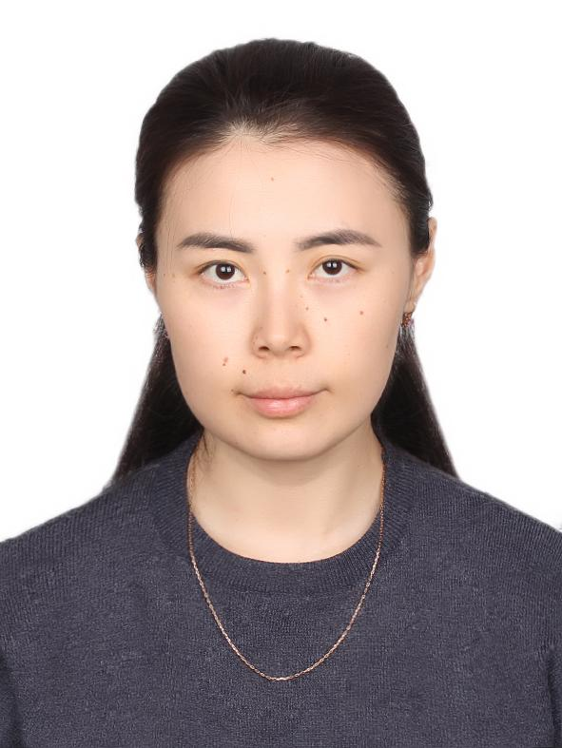

**Байлен Аида Саятқызы**– старший преподаватель кафедры фармацевтических дисциплин, магистр химических наук.

В 2017 году окончила химический факультет Карагандинского государственного университета им. Е.А. Букетова по специальности «Химия». С 2018 по 2020 гг. обучалась Карагандинском государственном техническим университете в магистратуре. С 04.12.2017г. по 25.05.2020 работала в КарГТУ г. Караганды ст. лаборантом. С 01.09.2019 г. по 04.05.2020 г. – преподавателем в ЧУ «Современный многопрофильный колледж». С 2021 года работает в Академии «Вolashaq».

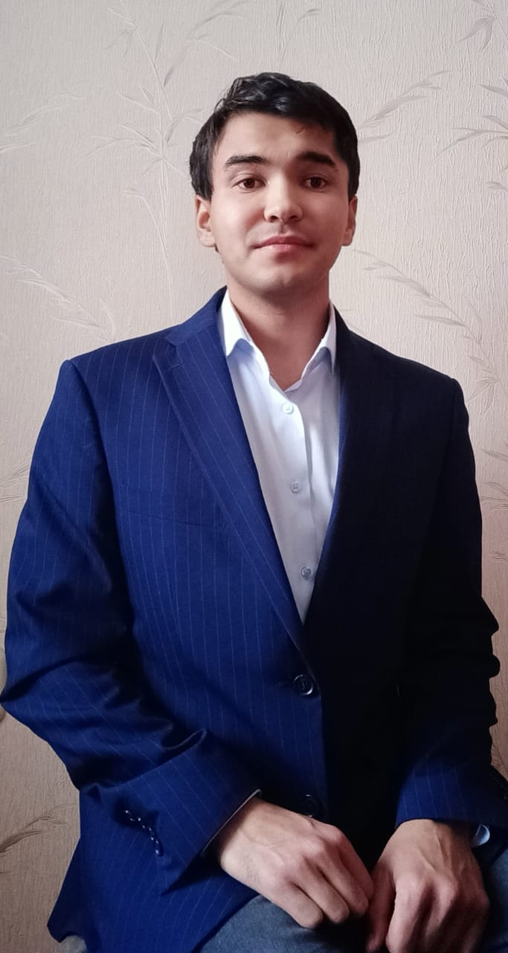

**Тутай Дарын Сұлтанғалиұлы** – старший преподаватель кафедры фармацевтических дисциплин, магистр естественных наук.

В 2019 году окончил школу общественного здоровья и фармации НАО «Медицинский университет Караганды», по специальности «Биология» естествознание. С 2020 по 2022 гг. продолжил обучение в НАО «Медицинский университет Караганды» школы общественного здоровья и биомедицины, по специальности «Биолог-исследователь». По окончанию была присуждена степень магистра естественных наук. Свою карьерную деятельность начал работая специалистом в лаборатории фармакология АО «Международный производственный холдинг «Фитохимия», период с 2019 по 2022 гг. С 2022 года работает в Академии «Вolashaq». Имеет 8 научных трудов, опубликованных в РИНЦ, ККСОН, в том числе имеется публикация, индексируемая в базе данных Scopus.

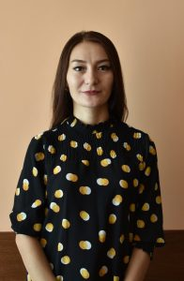

**Хаштай Кенжегүл Сұрағанқызы** – старший преподаватель кафедры фармацевтических дисциплин, магистр по специальности «Биология».

В 2014 году окончила биолого-географический факультет Карагандинского государственного университета им. Е.А. Букетова по специальности биология. С 2015 по 2017 гг. обучалась там же в магистратуре. С 01.02.2016 г. по 25.05.2017 работала в СОШ №54 г. Караганды учителем биологии. С 01.09.2017 г. по 04.09.2018 г. – педагогом в КГУ «Станция юных натуралистов».

С 2018 года работает в Академии «Вolashaq».

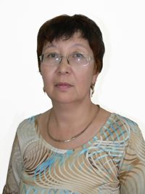

**Адалбекова Бибатима Оразбековна** - старший преподаватель кафедры фармацевтических дисциплин.

В 1975г окончила химико-механический техникум. В 1986 г окончила Карагандинский Государственный Университете им. Е.А. Букетова по специальности "Химик. Преподаватель". С 1994-2001 гг преподавала в карагандинском коммерческом колледже. С 2003-2007 гг работала старшим преподавателем КазФармИ. С 2008 -2010 гг работала ПЛ – 26. С 2010 – 2012 гг преподавала в Карагандинском Гуманитарном Техническом колледже. С 2012 г работает старшим преподавателем в Академии «Вolashaq».

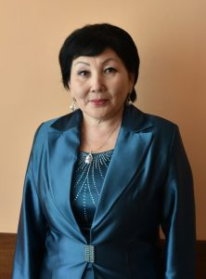

**Темиреева Кумисжан Слямгазиновна** – старший преподаватель кафедры фармацевтических дисциплин.

В 1992 году окончила Карагандинский государственный медицинский институт по специальности “Санитария, гигиена, эпидемиология”. По окончании института работала ассистентом кафедры эпидемиологии. С 2003-2007г.г. работала в Казахстанском фармацевтическом институте старшим преподавателем кафедры “Фармакогнозии” с курсом медико-биологических дисциплин. В 2006 году закончила Казахстанский фармацевтический институт по специальности “Фармация”. С 2007 года по настоящее время работает старшим преподавателем кафедры фармацевтических дисциплин. Имеет более 50 научных статей и 8 учебно-методических пособий.

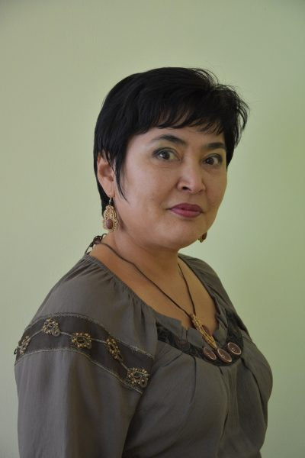

**Тукубаева Гульмира Нурахметовна**, старший преподаватель кафедры фармацевтических дисциплин.

В 1988 г. окончила Карагандинский Государственный медицинский институт по специальности “Гигиена, эпидемиология, санитария”. Работала преподавателем в КГМИ на кафедре гигиены труда, старшим преподавателем в КазФармИ. В 2006 году окончила Казахстанский фармацевтический институт по специальности “Фармация”. С 2007 года по настоящее время работает старшим преподавателем кафедры фармацевтических дисциплин. В 2010 г. прошла предзащиту кандидатской диссертации по теме “Гигиеническая характеристика условий труда и трудового процесса на предприятиях нефтегазового комплекса с позиции оценки профессиональных рисков”. Имеет более 30 научных трудов, в том числе учебно-методические пособия.